**CONTAMINACIÓN DE LA TIERRA O EL SUELO**

La contaminación de la tierra, ¿[cuales son las principales causas](http://tendenzias.com/eco/causas-principales-de-la-contaminacion-del-suelo/" \t "_blank)?, ¿cuales son sus efectos? Hay causas naturales, pero es la actividad del hombre la principal causa para contaminar el suelo.  En Tendenzias hablamos de la contaminación de la tierra.

**ÍNDICE**

[1 ¿EN QUÉ CONSISTE LA CONTAMINACIÓN DE LA TIERRA?](http://tendenzias.com/eco/contaminacion-de-la-tierra/#En_que_consiste_la_contaminacion_de_la_tierra)

[2 CAUSAS  DE LA CONTAMINACIÓN DE LA TIERRA](http://tendenzias.com/eco/contaminacion-de-la-tierra/#Causas_de_la_contaminacion_de_la_tierra)

[3 CONSEJOS PARA CREAR MENOS RESIDUOS](http://tendenzias.com/eco/contaminacion-de-la-tierra/#Consejos_para_crear_menos_residuos)

[3.1 Una buena educación](http://tendenzias.com/eco/contaminacion-de-la-tierra/#Una_buena_educacion)

[3.2 Las salidas con cuidado](http://tendenzias.com/eco/contaminacion-de-la-tierra/#Las_salidas_con_cuidado)

[3.3 El reciclaje en casa](http://tendenzias.com/eco/contaminacion-de-la-tierra/#El_reciclaje_en_casa)

**¿EN QUÉ CONSISTE LA CONTAMINACIÓN DE LA TIERRA?**

**L**a contaminación de la tierra implica la degradación o destrucción de la superficie de la tierra y el suelo. En un alto porcentaje esta degradación del suelo está provocada de forma directa o indirecta por actividades humanas. Cada año kilómetros de selvas y bosque se pierden por la desforestación. Las tierras áridas aumentan a la vez que crece la población y la presión sobre los entornos naturales. Es como un círculo, si se pierde cubierta vegetal esto favorece la erosión del suelo lo cual a su vez aumenta la destrucción del la tierra.

**CAUSAS  DE LA CONTAMINACIÓN DE LA TIERRA**

La eliminación de residuos: cada persona en España genera más de 500 kilos de basura al año, más de un kilo al día, y hay países que superan esta cifra. La basura, los residuos domésticos aumentan año a año y no todos se recicla, tan solo un porcentaje que no llega al 15%.

[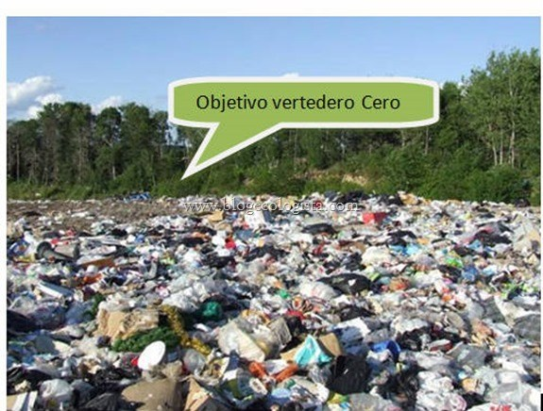](http://tendenzias.com/eco/nueva-tecnologa-para-reducir-residuos-urbanos/)

Solo pensar cuando hay huelga de recogida de basuras y ver los contenedores completamente abarrotados de bolsas de basura nos da una idea. Son kilos y kilos de residuos. Si sumamos cada ciudad, y cada país en el mundo, el resultado en la acumulación de residuos es enorme. Viviendas, centros comerciales, hospitales, colegios, restaurantes, empresas, todos generamos residuos.

[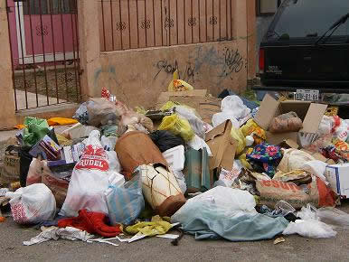](http://tendenzias.com/eco/fotos-contaminacion-de-la-tierra/)

Los residuos industriales: estos residuos suelen contener un mayor porcentaje de residuos metálicos o productos químicos, esto altera más la composición del suelo. Las filtraciones de los desechos sanitarios y la acumulación de productos industriales también son causas de contaminación de la tierra. Los derivados del petróleo, los solventes y los metales pesados son los químicos mas comunes que son absorbidos por la tierra.

[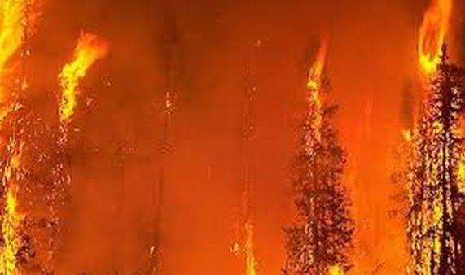](http://tendenzias.com/eco/europa-diez-veces-mas-propensa-a-olas-de-calor/)

La desforestación: que a su vez acelera la erosión del suelo. La tierra se seca y deja de ser fértil. Se modifican las propiedades de la tierra. La desforestación en gran medida está causada por el hombre. Aunque también los incendios fortuitos contribuyen a la desforestación.

[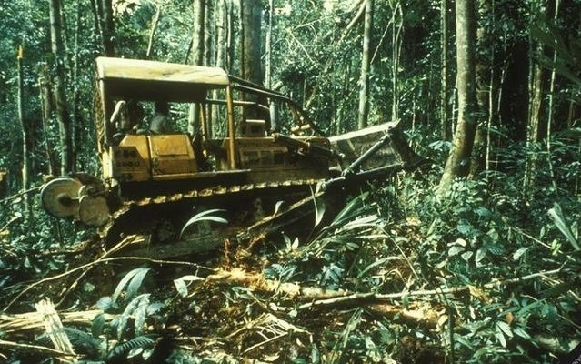](http://tendenzias.com/eco/politicas-de-calidad-ambiental-contra-la-desforestacion/)

La actividad industrial: es una de los factores que más ha contribuido en la contaminación de la tierra. Sobre todo desde el siglo XX cuando se incrementó la minería. Tengamos en cuenta que la minería fue fundamental para el desarrollo de la era industrial. Se necesitaba carbón, cobre, plata, oro y todo tipo de minerales. En la actualidad también muchas industrias dependen de manera directa o indirecta de la extracción de minerales de la tierra. Por ejemplo en la actualidad el mineral coltan, se compone de tantalita y columbita. De este mineral se obtienen el tantalio. El cóltan es muy importante ya que se usa en la mayoría de los dispositivos electrónicos.

[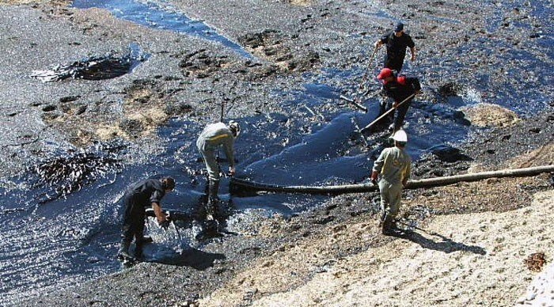](http://tendenzias.com/eco/consecuencias-del-derrame-de-petroleo-en-el-golfo-de-mexico/)

La actividad agrícola: la producción agrícola de hoy no usa los mismos métodos que hace siglos. Hoy se quiere más rentabilidad, más cosechas y que sean más resistentes. Se usan los fertilizantes, los pesticidas y otros químicos. Sin duda la industria alrededor de la agricultura ha evolucionado mucho. Por un lado tenemos ventajas, cultivos más resistentes y abundantes, pero otro ha aumentado la contaminación de la tierra. Muchos químicos se pueden filtrar a la tierra y alterar la composición del suelo.

[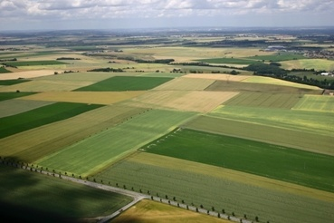](http://tendenzias.com/eco/7-de-julio-dia-de-la-conservacion-del-suelo/)

Las actividades de construcción: sobre todo cuando se produce una rápida urbanización a costa de quitar árboles o terrenos de bosques o selvas. En muchos países las zonas verdes están descendiendo cada vez más. Se construyen vivienas y la tierra que antes era fértil desaparece. Además las activiades de construcción llevan consigo grandes cantidades de desecho como plásticos, ladrillos, resíduos metálicos, nitratos y otros contaminantes que si se acumulan en la tierra pueden contaminarla.

[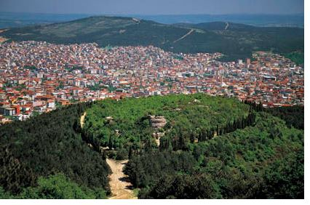](http://tendenzias.com/eco/contaminacion-de-la-tierra/)

[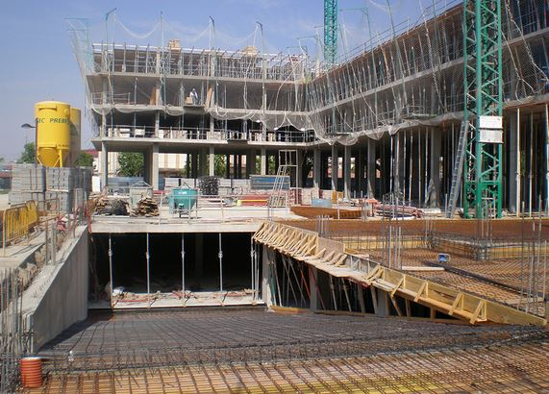](http://tendenzias.com/eco/contaminacion-de-la-tierra/)

Como puedes ver son muchos los aspectos que debemos tener en cuenta a la hora de hablar de la contaminación del suelo, pero entre todos podemos hacer un esfuerzo para colaborar a mejorar y a cuidar el medio ambiente.

**CONSEJOS PARA CREAR MENOS RESIDUOS**

Si tú quieres ser una de las personas que menos daño hagan a la tierra, te dejamos con unos consejos que te ayudarán a crear menos residuos y a gestionarlos mejor:

**UNA BUENA EDUCACIÓN**

[](http://tendenzias.com/eco/contaminacion-de-la-tierra/)

Como en todo, es importante tener una buena formación y educación. Educar a nuestros hijos para que tiren las cosas en la papelera en vez de que lo tiren al suelo es una buena manera de empezar. También debemos hablarles del reciclaje en casa para que puedan saber en qué contenedor deben tirar cada uno de los residuos que se generen en casa.

**LAS SALIDAS CON CUIDADO**

[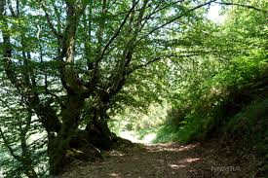](http://tendenzias.com/eco/contaminacion-de-la-tierra/)

A todos nos gusta salir al bosque a dar un paseo, pero debemos ser responsables y no pensar que nadie nos ve. lanzar residuos de la comida al bosque, latas, etc., es de lo más peligroso no solo para la tierra y el agua, sino también para los animales que viven en el bosque. En este caso, debemos llevarnos siempre una bolsa con nosotros y dejar ahí los residuos, de modo que cuando lleguemos a casa, los podamos depositar el sitio adecuado.

**EL RECICLAJE EN CASA**

Podemos hacer el reciclaje en casa y podemos hacerlo de un modo súper divertido para que los niños aprendan y lo hagan ellos. Todo puede ser un juego, pero un juego que puede ayudarnos a salvar a nuestro planeta.